**项目编号：SXTH2025050**

**旬阳市段家河镇李家庄村人居环境整治项目**

**竞争性磋商文件**

**采购单位：旬阳市库区移民工作站**

**代理机构：陕西途恒工程管理服务有限公司**

**日 期：2025年10月**

**目 录**

**第一部分 磋商公告**

**第二部分 磋商须知**

**第三部分 磋商内容及要求**

**第四部分 商务要求**

**第五部分 合同主要条款**

**第六部分 磋商文件格式**

**第一部分 磋商公告**

**项目概况**

旬阳市段家河镇李家庄村人居环境整治项目采购项目的潜在供应商应在安康市高新区高新壹号院4栋2单元2004室获取采购文件，并于2025年10月17日09时30分（北京时间）前提交响应文件。

**一、项目基本情况**

项目编号：SXTH2025050

项目名称：旬阳市段家河镇李家庄村人居环境整治项目

采购方式：竞争性磋商

预算金额：326,644.00元

采购需求：

合同包1(旬阳市段家河镇李家庄村人居环境整治项目):

合同包预算金额：326,644.00元

合同包最高限价：326,644.00元

|  |  |  |  |  |  |
| --- | --- | --- | --- | --- | --- |
| **品目号** | **品目名称** | **采购标的** | **数量**  **（单位）** | **技术规格、参数及要求** | **品目预算(元)** |
| 1-1 | 其他构筑物工  程施工 | 旬阳市段家河镇李家庄村人居环境整治项目 | 1(项) | 详见采购文件 | 326,644.00 |

本合同包不接受联合体投标

合同履行期限：60个日历日

#### **二、申请人的资格要求：**

1.满足《中华人民共和国政府采购法》第二十二条规定；

2.落实政府采购政策需满足的资格要求：

合同包1(旬阳市段家河镇李家庄村人居环境整治项目)落实政府采购政策需满足的资格要求如下：

（1）《节能产品政府采购实施意见》（财库〔2004〕185号）；

（2）《国务院办公厅关于建立政府强制采购节能产品制度的通知》（国办发〔2007〕51号）；

（3）《环境标志产品政府采购实施的意见》（财库[2006]90号）；

（4）《财政部司法部关于政府采购支持监狱企业发展有关问题的通知》（财库〔2014〕68号）；

（5）《财政部民政部中国残疾人联合会关于促进残疾人就业政府采购政策的通知》（财库〔2017〕141号）;

（6）《政府采购促进中小企业发展管理办法》（财库[2020]46号）；

（7）陕西省财政厅关于印发《陕西省中小企业政府采购信用融资办法》（陕财办采[2018]23号）

（8）其他需要落实的政府采购政策.

3.本项目的特定资格要求：

合同包1(旬阳市段家河镇李家庄村人居环境整治项目)特定资格要求如下：

(1)具有独立承担民事责任的能力，提供营业执照、税务登记证、组织机构代码证或登载有统一社会信用代码的营业执照（或《事业单位法人证书》或其他合法组织登记证书、自然人只须提交身份证）；

(2)提供法定代表人授权书（附法定代表人身份证复印件）及被授权代理人身份证复印件（法定代表人直接参加只须提供法定代表人身份证复印件）；

(3)财务状况报告：具有良好的商业信誉和健全的财务会计制度（提供2024年财务审计报告或投标人开户行出具的资信证明文件加盖投标人公章）；

(4)社保和税收缴纳证明：有依法缴纳税收和社会保障资金的良好记录（提供投标人2024年8月至今任意一个月完税证明（依法免税的投标人应提供相关文件证明）、2024年8月至今任意一个月已缴纳社会保险的证明（依法不需要缴纳社会保障资金的投标人应提供相关文件证明）；

(5)具有履行合同所必需的设备和专业技术能力（提供自述材料）；

(6)参加政府采购活动前三年内，在经营活动中没有重大违法记录声明；

(7)供应商须具备国家建设行政主管部门颁发建筑工程或市政公用工程施工总承包三级（含三级）以上资质和有效的安全生产许可证；  
 (8)拟派项目经理须具有建筑工程或市政公用工程二级（含二级）以上注册建造师资格， 注册证、安全生产考核合格证齐全有效，且无在建工程；

(9)供应商需出具未被列入“中国执行信息公开网”（http://zxgk.court.gov.cn/）失信被执行人、“信用中国”(www.creditchina.gov.cn)重大税收违法案件当事人名单、中国政府采购网(www.ccgp.gov.cn)政府采购严重违法失信行为记录名单的书面声明。开标现场通过以上网站对各主体信用记录进行查询，以网站查询结果为准，对列入失信被执行人、重大税收违法案件当事人名单、政府采购严重违法失信行为记录名单的投标人，将拒绝其参加政府采购活动；

(10)本项目为专门面向中小企业项目，本项目采购标的对应的中小企业划分标准所属行业为：建筑业；投标人应为中型企业或小型、微型企业或监狱企业或残疾人福利性单位。投标人为中小企业的，提供《中小企业声明函》；投标人为监狱企业的，应提供监狱企业的证明文件；投标人为残疾人福利性单位的，应提供《残疾人福利性单位声明函》（监狱企业或残疾人福利性单位视同小型、微型企业）。

#### **三、获取采购文件**

时间：2025年09月30日至2025年10月13日，每天上午08:00:00至12:00:00 ，下午14:00:00至18:00:00（北京时间）

#### 途径：安康市高新区高新壹号院4栋2单元2004室

#### 方式：现场获取

#### 售价：0元

#### **四、响应文件提交**

截止时间：2025年 10 月17日 09时30分00秒（北京时间）

地点：安康市大桥路14号煌上煌大厦A座（兰欧国际酒店四楼2号会议室）

#### **五、开启**

时间：2025年 10 月17日 09时30分00秒（北京时间）

地点：安康市大桥路14号煌上煌大厦A座（兰欧国际酒店四楼2号会议室）

#### **六、公告期限**

自本公告发布之日起3个工作日。

#### **七、其他补充事宜**

获取竞争性磋商文件时请携带单位介绍信原件、经办人身份证原件及复印件加盖公章。

**八、对本次招标提出询问，请按以下方式联系。**

1.采购人信息

名称：旬阳市库区移民工作站

地址：旬阳县党家坝政府办公区

联系方式：15619153099

2.采购代理机构信息

名称：陕西途恒工程管理服务有限公司

地址：安康市高新区高新壹号院4栋2单元2004室

联系方式：17609255885

3.项目联系方式

项目联系人：曾工

电话：17609255885

陕西途恒工程管理服务有限公司

2025年9月29日

**第二部分 磋商须知**

**一、名词解释**

1. 采 购 单 位：旬阳市库区移民工作站

2、招标代理机构：陕西途恒工程管理服务有限公司

3、竞争性磋商文件：磋商文件与磋商响应文件的统称

4、供 应 商：参加本次招标活动的投标单位

**二、竞争性磋商文件**

1、竞争性磋商文件包括目录中所列的六部分，投标人应仔细阅读竞争性磋商文件中所有的事项、格式、条款和规范要求，在磋商响应文件中对竞争性磋商文件的各方面都做出实质性的响应，按照竞争性磋商文件的要求提交全部资料。

2、竞争性磋商文件的澄清和修改：任何要求对竞争性磋商文件进行澄清的投标人，均应在磋商响应文件递交截止期5日前按竞争性磋商文件中的通讯地址以书面形式通知采购人，磋商组织机构对磋商响应文件递交截止前收到的任何澄清要求将以书面形式予以答复，同时以书面形式寄送给有关购买文件的投标人。对文件中有关表述不准确或难以理解或有疑义的内容，各投标人应及时与有关部门人员联系，否则，因此所带来的一切不利后果由各投标人自负。

3、竞争性磋商文件的修改

3-1、在磋商响应文件递交截止前的任何时候，无论出于何种原因，磋商组织机构可主动地或在解答投标人提出的澄清问题时，对竞争性磋商文件进行修改。

3-2、竞争性磋商文件的修改以书面形式通知所有投标人，并作为竞争性磋商文件的补充，与其具有同等法律效力。

3-3、为使投标人编写磋商响应文件时，有充分时间对竞争性磋商文件的修改内容进行研究，磋商组织机构可以酌情延长磋商响应文件递交截止日期。

4、投标人必须从磋商组织机构购买文件，投标人自行转让或复制磋商文件视为无效。文件一经售出，一律不退，仅作为本次竞争性磋商使用。

5、本文件的解释权归磋商组织机构。

**三、磋商要求**

**1、磋商内容：旬阳市段家河镇李家庄村人居环境整治项目、**

**2、磋商要求：**

(1)具有独立承担民事责任的能力，提供营业执照、税务登记证、组织机构代码证或登载有统一社会信用代码的营业执照（或《事业单位法人证书》或其他合法组织登记证书、自然人只须提交身份证）；

(2)提供法定代表人授权书（附法定代表人身份证复印件）及被授权代理人身份证复印件（法定代表人直接参加只须提供法定代表人身份证复印件）；

(3)财务状况报告：具有良好的商业信誉和健全的财务会计制度（提供2024年财务审计报告或投标人开户行出具的资信证明文件加盖投标人公章）；

(4)社保和税收缴纳证明：有依法缴纳税收和社会保障资金的良好记录（提供投标人2024年8月至今任意一个月完税证明（依法免税的投标人应提供相关文件证明）、2024年8月至今任意一个月已缴纳社会保险的证明（依法不需要缴纳社会保障资金的投标人应提供相关文件证明）；

(5)具有履行合同所必需的设备和专业技术能力（提供自述材料）；

(6)参加政府采购活动前三年内，在经营活动中没有重大违法记录声明；

(7)供应商须具备国家建设行政主管部门颁发建筑工程或市政公用工程施工总承包三级（含三级）以上资质和有效的安全生产许可证；

(8)拟派项目经理须具有建筑工程或市政公用工程二级（含二级）以上注册建造师资格， 注册证、安全生产考核合格证齐全有效，且无在建工程；

(9)供应商需出具未被列入“中国执行信息公开网”（http://zxgk.court.gov.cn/）失信被执行人、“信用中国”(www.creditchina.gov.cn)重大税收违法案件当事人名单、中国政府采购网(www.ccgp.gov.cn)政府采购严重违法失信行为记录名单的书面声明。开标现场通过以上网站对各主体信用记录进行查询，以网站查询结果为准，对列入失信被执行人、重大税收违法案件当事人名单、政府采购严重违法失信行为记录名单的投标人，将拒绝其参加政府采购活动；

(10)本项目为专门面向中小企业项目，本项目采购标的对应的中小企业划分标准所属行业为：建筑业；投标人应为中型企业或小型、微型企业或监狱企业或残疾人福利性单位。投标人为中小企业的，提供《中小企业声明函》；投标人为监狱企业的，应提供监狱企业的证明文件；投标人为残疾人福利性单位的，应提供《残疾人福利性单位声明函》（监狱企业或残疾人福利性单位视同小型、微型企业）。

**投标人要保证在投标文件中仍有上述资质复印件并加盖公章。（缺少其中任何一项或有一项达不到要求、包括证件的有效性、是否进行年检、是否在有效期内等，并通过二维码扫描查询有效性），经审查不合格的投标人按废标处理。**

**3、磋商响应文件的编制：**

3-1、磋商响应文件必须根据磋商组织单位发售的磋商响应文件格式编写，对磋商文件做出实质性响应。具体内容包括但不限于文件所要求的内容。

3-2、磋商报价：**（请注意仔细阅读此项）**

（1）投标人应充分考虑磋商文件的各项条款和本工程的实际，依据磋商文件所附澄清和修改通知，根据企业自身情况、施工经验、现场环境以及磋商文件的要求，进行自主报价。

（2）投标人的磋商报价，应是完成本须知所列招标工程范围及工期、质量的全部要求，不得以任何理由予以重复。

（3）磋商报价为投标人在磋商响应文件中提出的各项支付金额的总和，是完成磋商文件所确定的该工程项目招标范围内的全部工作内容的价格体现。投标人磋商报价汇总表中的价格均包括但不限于材料费、施工设备使用费、劳务费、管理费、利润、规费、税金、安全和文明施工措施、技术措施费、风险费、政策文件规定的各项费用和支出，以及投标人在投标前以及合同明示或暗示的所有风险、责任和义务。投标人在磋商报价时应考虑以下因素：人工费、材料费、机械费社会价格浮动因素，工程所在地的交通运输条件、施工环境和地方不良势力的影响，停水、停电及发包人原因造成停窝工在连续48小时以内的损失、国家政策调整、金融汇率以及银行存款利率变化等风险等全部费用。

（4）投标人在磋商报价时还应充分考虑工程施工期间的市场价格变化和政策性调整带来的风险，除磋商文件规定的有关合同价格调整因素和方法、设计变更、工程量偏差调整办法和不可抗力因素外，投标人应自行测算施工期间的所有风险费用，并计入磋商报价，凡因投标人对磋商文件阅读疏忽或误解，或因对施工现场、施工环境、市场行情等了解不清而造成的后果和风险，均由投标人承担。

（5）磋商报价应考虑的其它风险

投标人报价前应到工地踏勘以充分了解工地位置、情况、道路、储存空间、装卸限制、周围影响施工的环境、水电供应、临时住宿及任何其他足以影响承包价的情况，任何因忽视或误解工地情况而导致的索赔、价款调整或工期延长申请将不被批准。投标人踏勘现场发现的与工程计价有关的任何因素均应考虑在磋商报价中。

（6）编制报价的其它约定

投标人根据自行确定的施工组织设计或施工方案进行自主报价。措施项目中凡属周转使用的设备、材料，均应按单次使用摊销量报价。

投标人应针对拟建工程编制保证安全施工、文明施工和环境保护的技术措施方案。

3-3、报价货币：人民币。单位：元（精确到小数点后两位）。

4、磋商费用自理。

5、磋商响应文件有效期为自磋商之日起九十个日历日，成交供应商的磋商响应文件有效期延长至合同执行完毕。

**四、磋商文件的式样和签署**

1、磋商单位应参照磋商文件给定的样式，准备磋商响应文件正本一份、副本一份，正副本分别封装。若缺项则视为对招标文件未作响应而不再参与评标，并各自**胶封装订成册，提倡双面打印，**每套磋商响应文件须清楚地标明“正本”、“副本”，若正本和副本不符，以正本为准。

2、磋商响应文件的正本和所有的副本均需打印或用不褪色蓝（黑）墨水（汁）书写，**统一装订**。

3、磋商响应文件必须**加盖单位公章**。

4、由磋商单位法定代表人或经正式授权有约束力的磋商单位代表在需要签字的地方签字或盖章。

5、磋商响应文件除各磋商单位对错处做必要修改外，不得行间插字、涂改和增删，如有修改错漏处，必须由磋商单位法定代表人或其授权人代表签字和盖章。

**五、磋商机构及职能**

1、磋商组织单位组织磋商、评审工作，整个磋商过程接受相关部门的监督和管理，磋商组织机构在规定的时间和地点组织磋商。

2、为确保磋商工作公平、公正，根据《政府采购法》的有关规定成立磋商小组。磋商小组由采购人代表及有关专家组成，磋商小组成员在陕西省政府采购专家库中随机抽取。

磋商小组成员应当遵守并履行下列义务：

2-1、遵纪守法，客观、公正、廉洁地履行职责，审查磋商响应文件是否符合竞争性磋商文件的要求，并做出评价；

2-2、要求供应商对磋商响应文件有关事项作出解释或者澄清；

2-3、按照竞争性磋商文件的要求和磋商办法进行评审，推荐成交候选单位名单，对评审意见承担个人责任；

2-4、对评审过程和结果以及供应商的商业秘密保密；

2-5、参与磋商结果报告的起草；

2-6、配合磋商组织单位答复供应商提出的质疑；

2-7、配合财政部门的投诉处理工作。

3、磋商小组的职能：

（1）审查参加磋商的供应商的资质文件是否齐全、合法、有效。

（2）与各供应商就磋商响应文件（含澄清、说明或补正的内容）中的磋商报价、同类业绩、商务响应等进行磋商。

（3）依据磋商文件，并视磋商情况，确定进入最终评审的供应商。

（4）排序推荐侯选成交供应商。

（5）协商处理磋商过程中出现的其它相关问题。

4、竞争性磋商开始时，磋商组织单位依据购买竞争性磋商文件的顺序，先将各供应商的第一次磋商报价及有关内容进行汇总。

5、竞争性磋商开始后，直到与成交的供应商签定合同为止，凡与审查、澄清、评价和比较各供应商的有关资料及意见等内容，磋商小组均不得向供应商及与磋商无关的其他人透露。

**六、磋商评审办法及内容**

1、磋商评审原则：

1-1、磋商小组遵循“公开、公平、公正、科学、择优”的原则。

1-2、采用同一程序和标准对供应商进行评估。

2、符合性和有效性审查：依据磋商文件的要求，对各供应商的响应文件的符合性和有效性审查。符合性审查不合格的投标单位不得进入下一评审环节。

**符合性审查标准：**

|  |  |  |
| --- | --- | --- |
| 符  合  性  审  查 | 供应商名称 | 与营业执照、资质证书、安全生产许可证一致 |
| 响应文件签署盖章 | 响应文件由法定代表人或其委托代理人签字或盖章并加盖单位公章，响应文件不得行间插字、涂改和增删，如有修改错漏处，必须由供应商的法人或其授权代表在修改处签字并加盖公章后才有效。 |
| 响应文件组成及格式 | 符合“响应文件格式”的要求 |
| 磋商报价 | 同时满足以下条款：  （1）磋商报价符合唯一性要求；  （2）第一次磋商报价表填写符合要求；  （3）报价货币符合磋商文件要求；  （4）未超出采购预算或磋商文件规定的最高限价； |
| 投标内容、投标有效期 | 符合磋商文件规定 |
| 工期、工程质量 | 符合磋商文件规定 |
| 其他 | 完全理解并接受法律法规和磋商文件对供应商的各项须知、规约要求和责任义务，没有出现法律法规或磋商文件明确规定的其他被视为“无效响应”的情形。 |

**磋商响应文件出现下列情况（但不限于）之一者按无效文件处理：**

2-1、磋商响应文件没有按磋商文件要求提供必备资质或资质的合法性或有效性不符合规定。

2-2、磋商响应文件没有加盖单位公章，无磋商有效期或有效期达不到磋商文件的要求。

2-3、供应商针对同一服务递交两份或多份内容不同的磋商响应文件，未书面声明哪一份是有效的；出现选择性报价的。

2-4、供应商所提交的施工方案内容及工程质量不能满足要求，出现重大负偏差，磋商后仍不能满足要求的。

2-5、磋商响应文件的商务响应与磋商文件要求不一致（施工地点、工期、付款、验收、售后服务等项），附加了采购人难以接受的条件，磋商后仍不能满足要求的。

2-6、提供虚假证明，开具虚假资质，出现虚假应答，除按无效文件处理外，还进行相应的处罚。

2-7、违反《政府采购法》有关规定和磋商纪律的。

**3、有下列情形之一的，视为投标人相互恶意串通投标响应，其投标文件按无效处理：**

3-1不同投标人的投标文件由同一单位或者个人编制；

3-2不同投标人委托同一单位或者个人办理投标事宜；

3-3不同投标人的响应文件载明的项目管理成员为同一人；

3-4不同投标人的响应文件异常一致或者投标报价呈规律性差异；

3-5不同投标人的响应文件相互混装；

3-6不同投标人的响应文件由同一单位递交。

4、磋商响应文件出现下列情况，修正原则为：文字与图表不符以文字为准；单价与总价不符以单价为准；大写与小写不符以大写为准；

5、磋商程序：

磋商的全过程分为记录第一次磋商报价、供应商资格审查、符合性审查、磋商过程、磋商承诺、第二次报价、综合评审等阶段。

5-1、第一次报价：将各参加竞争性磋商单位的响应文件中的报价、工期等内容以不公开宣读的形式进行填报汇总。

5-2、磋商过程：磋商小组在符合性评审的基础上对各供应商的响应文件认真阅读，并对施工方案、商务、报价等内容进行一对一的磋商。各供应商就磋商中的商务、价格、施工方案等内容按要求进行补充、完善、澄清、承诺，但补充完善的内容必须在其服务范围内。磋商小组以补充、完善后的内容作为评审的依据。

5-3、进行二次报价，磋商小组根据二次报价、磋商澄清、承诺及响应文件进行最后的评审工作。

**6、评标办法及内容**

采用综合评分法，即在最大限度地满足竞争性磋商文件实质性要求前提下，按照竞争性磋商文件中规定的各项因素进行综合评审后，以评审总得分顺序推荐中标候选人。具体评审因素和分值如下**。**

|  |  |  |
| --- | --- | --- |
| 评审内容 | 分数 | 评审原则与标准 |
| 商务评审 | 6分 | 经过有效性和符合性审核合格的投标人，对工期、技术标准、工程质量、付款方式等方面进行响应，按其响应程度，完全响应竞争性磋商文件要求但针对不同要求有部分优于的计6分。完全响应竞争性磋商文件要求的计1-5分。 |
| 投标报价 | 30分 | 以满足磋商文件要求且投标价格最低的投标报价为评标基准价,其价格分为满分30分,其他供应商的价格分按照下列公式计算:投标报价得分=(评标基准价/投标报价)×30。 |
| 施工组织  方案（54分） | 9分 | 1.施工方案，投标人应按照本项目的实际情况根据工程的具体特点，提出切合实际有针对性的施工方案和方法。方案全面合格、完整详尽、符合本项目施工情况实际计7-9分，施工方案基本完善、合理可行但细节待完善的计3-6分，施工方案存在部分缺陷和不足，不符合项目实际情况的计0-2分； |
| 9分 | 2.确保工程质量和安全生产的技术组织措施，投标人应按照本项目的实际情况根据工程的具体特点提出科学合理的措施。措施编制科学合理、完整详尽计7-9分，措施编制基本完善、合理可行计3-6分，措施编制存在部分缺陷和不足，不符合项目实际情况的计0-2分； |
| 9分 | 3.确保安全文明施工的技术组织措施及环境保护措施，投标人应按照本项目的实际情况根据工程的具体特点提出科学合理的措施。措施编制科学合理、完整详尽计7-9分，措施编制基本完善、合理可行计3-6分，措施编制存在部分缺陷和不足，不符合项目实际情况的计0-2分； |
| 9分 | 4.确保工期的技术组织措施，投标人应按照本项目的实际情况根据工程的具体特点提出科学合理的措施。措施编制科学合理、完整详尽计7-9分，措施编制基本完善、合理可行计3-6分，措施编制存在部分缺陷和不足，不符合项目实际情况的计0-2分； |
| 10分 | 5.项目组织管理人员构成（满分10分）：  （1）其中项目经理职称为中级及以上得2分，否则不得分；  （2）项目技术负责人（3分）为本专业得1分；职称为中级及以上得2分，否则不得分；  （3）拟投入的资料员、施工员、质量员、材料员、专职安全生产管理人员（附安全生产考核合格证书）应具有有效职业培训合格证，每一人计1分，计满5分为止。（附相关证件复印件于响应文件中） |
| 6分 | 5.施工机械配备和材料投入计划，主要机械配备科学、材料投入计划齐备合理的计3-6分，配置欠合理、材料不齐备的计1-3分，未进行描述的本项不得分； |
| 2分 | 6.施工进度表或施工网络图，0-2分。 |
| 工程质保期内服务承诺 | 6分 | 有详细的针对本项目工程质保期内的售后服务承诺及说明，工程竣工验收合格后使用过程中因质量问题而产生的补救措施，应急预案、响应时间及措施。承诺及配套服务措施完整详尽、可操作性强计4-6分，承诺及配套服务措施完整、基本合理计2-4分，承诺及配套服务措施存在部分缺陷和不足，不符合项目实际情况的计0-2分。 |
| 企业业绩 | （4分） | 提供投标人近三年(2022年8月至今)类似业绩，每一份计2分，计满4分为止。  **注:以中标通知书发放时间或合同签订时间为准，提供合同复印件加盖投标人公章。** |

**7、关于对中小企业、监狱企业及残疾人企业的优惠政策（本项目不享受）**

7-1.根据《政府采购促进中小企业发展管理办法》（财库〔2020〕46号）的规定，中小企业是指在中华人民共和国境内依法设立，依据国务院批准的中小企业划分标准确定的中型企业、小型企业和微型企业，但与大企业的负责人为同一人，或者与大企业存在直接控股、管理关系的除外。符合中小企业划分标准的个体工商户，在政府采购活动中视同中小企业。小微企业报价给予 6%—10%（工程项目为 3%—5%）的扣除，用扣除后的价格参加评审。小微企业不得将合同分包给大中型企业，中型企业不得将合同分包给大型企业。

7-2.根据财政部、司法部联合下发的《关于政府采购支持监狱企业发展有关问题的通知》（财库〔2014〕68号）的规定，监狱企业视同小型、微型企业。

7-3.根据财政部、民政部、中国残疾人联合会下发的《关于促进残疾人就业政府采购政策的通知》（财库〔2017〕141号）的规定，残疾人福利性单位提供本单位制造的货物、承担的工程或者服务（以下简称产品），或者提供其他残疾人福利性单位制造的货物（不包括使用非残疾人福利性单位注册商标的货物）参与政府采购活动时，视同小型、微型企业，享受预留份额、评审中价格扣除等促进中小企业发展的政府采购政策。残疾人福利性单位属于小型、微型企业的，不重复享受政策。

7-4.参加政府采购活动的中小企业/残疾人单位应提供《中小企业声明函》原件或《残疾人福利性单位声明函》原件。投标产品中有监狱企业生产的产品的，应提供由省级以上监狱管理局、戒毒管理局（含新疆生产建设兵团）出具的生产厂商属于监狱企业的证明文件复印件。未提供上述声明函原件/证明文件复印件的，不能享受招标文件规定的价格扣除，但不影响响应文件的有效性。

7-5.**本项目采购标的对应的中小企业划分标准所属行业为：建筑业。**

**8、关于节能、环保、绿色产品**

根据财政部、国家发展改革委《关于印发〈节能产品政府采购实施意见〉的通知》（财库〔2004〕185号）规定“政府采购属于节能清单中产品时，在技术、服务等指标同等条件下，应当优先采购节能清单所列的节能产品。”

根据财政部、国家环保总局联合印发《关于环境标志产品政府采购实施的意见》（财库〔2006〕90号）规定“采购人采购的产品属于环境标志产品政府采购清单中品目的，在性能、技术、服务等指标同等条件下，应当优先采购清单中的产品。”

根据国务院办公厅《关于建立政府强制采购节能产品制度的通知》（国办发〔2007〕51号）有关要求，采购人需购买的产品属于政府强制采购节能产品范围应当在清单之内采购。节能清单中无对应细化分类且节能清单中的产品确实无法满足工作需要的，允许在节能清单之外采购。

采购的产品属于政府采购节能产品、环境标志产品品目清单范围的，响应人需提供国家确定的认证机构出具的、处于有效期之内的节能产品、环境标志产品认证证书，对获得证书的产品实施政府优先采购或强制采购。

**9、陕西省中小企业政府采购信用融资**

为了进一步推动金融支持政策更好适应市场主体的需要，扎实落实国务院关于支持中小企业发展的政策措施，积极发挥政府采购政策功能，有效缓解中小企业融资难、融资贵问题，根据中办、国办《关于促进中小企业健康发展的指导意见》、财政部、工信部《政府采购促进中小企业发展管理办法》（财库〔2020〕46 号）、《陕西省中小企业政府采购信用融资办法》（陕财办采[2018]23 号）、《陕西省财政厅关于加快推进我省中小企业政府采购信用融资工作的通知》（陕财办采[2020]15 号）等有关规定，按照市场主导、财政引导、银企自愿、风险自担的原则，中标（成交）供应商可根据自身资金需求，登录陕西省政府采购信用融资平台（http://www.ccgp-shaanxi.gov.cn/zcdservice/zcd/shanxi/）在线申请，依法参加政府采购信用融资活动。

目前的合作银行有：北京银行、中国建设银行、中信银行、中国平安银行、中国光大银行、浦发银行、兴业银行、中国工商银行、秦农银行、浙商银行、中国银行、西安银行、中国农业银行、中国邮政储蓄银行、招商银行、中国民生银行（排名不分先后）。

10、磋商小组对进入详细评审的投标人进行综合评分，根据得分由高到低，推荐出一个以上三个以下中标候选单位。如果综合评分出现两个投标人得分相同的情况，按下列顺序排列：

(1)投标价格低的；

(2)技术评估得分高的；

(3)服务承诺优的。

**七、确定成交单位**

1、依据评审结果写出磋商结果报告，送采购人。

2、在竞争性磋商文件规定的有效期内，采购人在审查磋商结果报告的基础上确定成交单位，磋商组织单位接到回复后，向确定的成交单位发出“成交通知书”。

**八、合同**

**1、请成交单位在成交公示期结束后（一个工作日），前往代理机构领取成交通知书。**

2、中标通知书发出后，三十日内中标单位与采购单位洽谈合同条款，并签订合同。招标文件及中标单位投标文件均作为合同的组成部分。

3、监督机构在合同履行期间以及履行期后，可以随时检查项目的执行情况，对采购标准、招标内容进行调查核实，并对发现的问题进行处理。

**九、成交服务费**

1、代理服务费收费标准：采购代理机构参照国家计委关于印发《招标代理服务收费管理暂行办法》的通知（计价格〔2002〕1980号）、《国家发展和改革委员会办公厅关于招标代理服务收费有关问题的通知》（发改办价格〔2003〕857号）规定收取代理服务费。

**2、成交服务费等相关费用由成交单位向招标代理机构支付。**

3、成交服务费缴纳方式：现金缴纳或银行转账。

**4.成交服务费缴纳账户信息**

**名称： 陕西途恒工程管理服务有限公司（91610902MAB2XPHN3Y）**

**账户号码： 2707010101201000144950**

**开户银行： 安康农村商业银行股份有限公司**

**十、质疑与投诉：**

**1、质疑及投诉**

**1-1质疑**

（1）供应商认为采购文件、采购过程、中标或者成交结果使自己的权益受到损害的，可以在知道或者应知其权益受到损害之日起7个工作日内，以书面形式向采购人、采购代理机构提出质疑。针对同一采购程序环节的质疑应在法定质疑期内一次性提出。属于采购程序问题的，向采购代理机构提出质疑；属于采购需求的（包括资质要求、技术指标、参数、评分办法等），应向采购人提出质疑；

（2）提出质疑的供应商应当是参与本项目采购活动的供应商。

（3）潜在供应商已依法获取其可质疑的采购文件的，可以对该文件提出质疑。对采购文件提出质疑的，应当在获取采购文件（以供应商填写报名登记表的时间为准）起7个工作日内提出。

（4）供应商提出质疑应当提交质疑函和必要的证明材料，质疑函应包括下列内容：

① 供应商的姓名或者名称、地址、邮编、联系人及联系电话；

② 质疑项目的名称、编号；

③ 具体、明确的质疑事项和与质疑事项相关的请求；

④ 事实依据；

⑤ 必要的法律依据；

⑥ 提出质疑的日期。

（5）供应商为自然人的，应当由本人签字；供应商为法人或者其他组织的，应当由法定代表人、主要负责人，或者其授权代表签字或者盖章并加盖公章。

（6）供应商可以委托代理人进行质疑和投诉。其授权委托书应当载明代理人的姓名或者名称、代理事项、具体权限、期限和相关事项。供应商为自然人的，应当由本人签字；供应商为法人或者其他组织的，应当由法定代表人、主要负责人签字或者盖章并加盖公章。

（7）采购人负责供应商质疑答复。采购人委托采购代理机构采购的，采购代理机构在委托授权范围内作出答复。

（8）接收质疑函的方式和联系方式：

① 接收质疑函的方式：书面递交质疑函纸质版（当面递交）或PDF格式扫描件（发至电子邮箱）

② 联系方式

名称：旬阳市库区移民工作站

地址：旬阳县党家坝政府办公区

联系方式：15619153099

代理机构联系方式

项目联系人：曾工

联系电话：17609255885

1-2 投诉

（1）质疑供应商对采购人、采购代理机构的答复不满意，或者采购人、采购代理机构未在规定时间内作出答复的，可以在答复期满后15个工作日内向同级财政部门提起投诉。

（2）投诉人投诉时,应当提交投诉书和必要的证明材料，并按照被投诉采购人、采购代理机构（以下简称被投诉人）和与投诉事项有关的供应商数量提供投诉书的副本。投诉书应当包括下列内容：

① 投诉人和被投诉人的姓名或者名称、通讯地址、邮编、联系人及联系电话；

② 质疑和质疑答复情况说明及相关证明材料；

③ 具体、明确的投诉事项和与投诉事项相关的投诉请求；

④ 事实依据；

⑤ 法律依据；

⑥ 提起投诉的日期。

（3）投诉人为自然人的，应当由本人签字；投诉人为法人或者其他组织的，应当由法定代表人、主要负责人，或者其授权代表签字或者盖章，并加盖公章。

（4）投诉人提起投诉应当符合下列条件：

① 提起投诉前已依法进行质疑；

② 投诉书内容符合《政府采购质疑和投诉办法》（财政部令第94号令）的规定；

③ 在投诉有效期限内提起投诉；

④ 同一投诉事项未经财政部门投诉处理；

⑤ 财政部规定的其他条件。

（5）供应商投诉的事项不得超出已质疑事项的范围，但基于质疑答复内容提出的投诉事项除外。

**第三部分 磋商内容及要求**

**一、项目名称：**旬阳市段家河镇李家庄村人居环境整治项目

**二、工程概况：**本项目主要内容包括：道路路基治理0.51KM，挖运砼路面板135㎡，18cmC30混凝土面层135㎡，新建盖板涵7.5m等，具体详见清单。

**三、建设地点：**旬阳市段家河镇李家庄村

**四、现场踏勘**

由投标人自行踏勘，未踏勘现场造成的一切后果由投标人自行承担。（一切费用自理）。

**五、编制说明和工程量清单**

**编制说明**

一、项目概况

旬阳市段家河镇李家庄村人居环境整治项目进行最高限价和工程量清单编制。该项目位于旬阳市段家河镇李家庄村，本项目主要内容包括：道路路基治理0.51KM，挖运砼路面板135㎡，18cmC30混凝土面层135㎡，新建盖板涵7.5m等，具体详见清单。

二、编制依据

（1）交通运输部公告 2018 年第 86 号《公路工程建设项目概算预算编制办法》（JTG3830-2018）；

（2）交通运输部公告 2018 年第 86 号《公路工程预算定额》（JTG∕T3832-2018）、陕西省公路养护工程预算定额；

（3）交通运输部公告 2018 年第 86 号《公路工程机械台班费用定额》（ JTG∕ T3833-2018）；

（4）财政部 税务总局 海关总署关于深化增值税改革有关政策的公告（财政部税务总局海关总署公告2019年第39号），税金 9%；

（5）陕西省交通运输厅“关于印发《<公路工程建设项目投资估算编制办法><公路工程建设项目概算预算编制办法>补充规定》的通知”（陕交发[2019]93 号），人工工日单价 105.89 元/工日，规费费率合计 33.36%；

（6）工程概算文件以及施工图设计文件;

三、有关说明

1、材料单价依据《安康建设工程造价信息2025年第8期》及工程所在地的市场价格进行计算。

2、本工程采用同望工程造价管理软件（V11.0.0）编制；

**工程量清单**

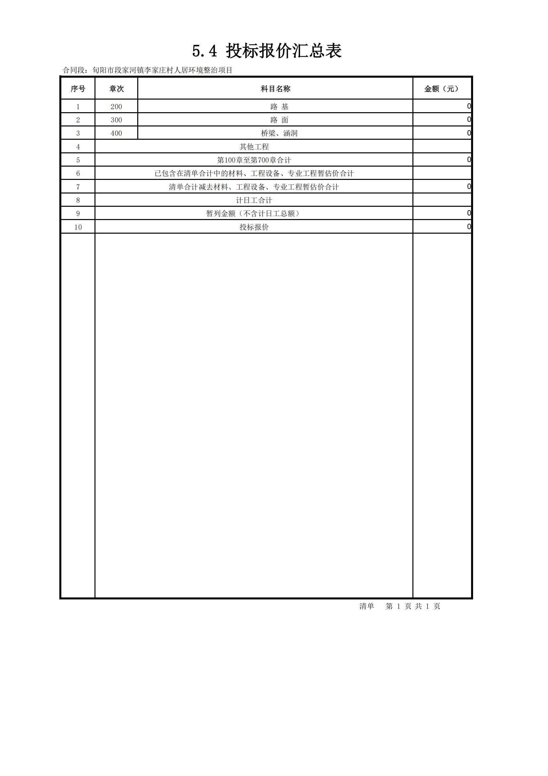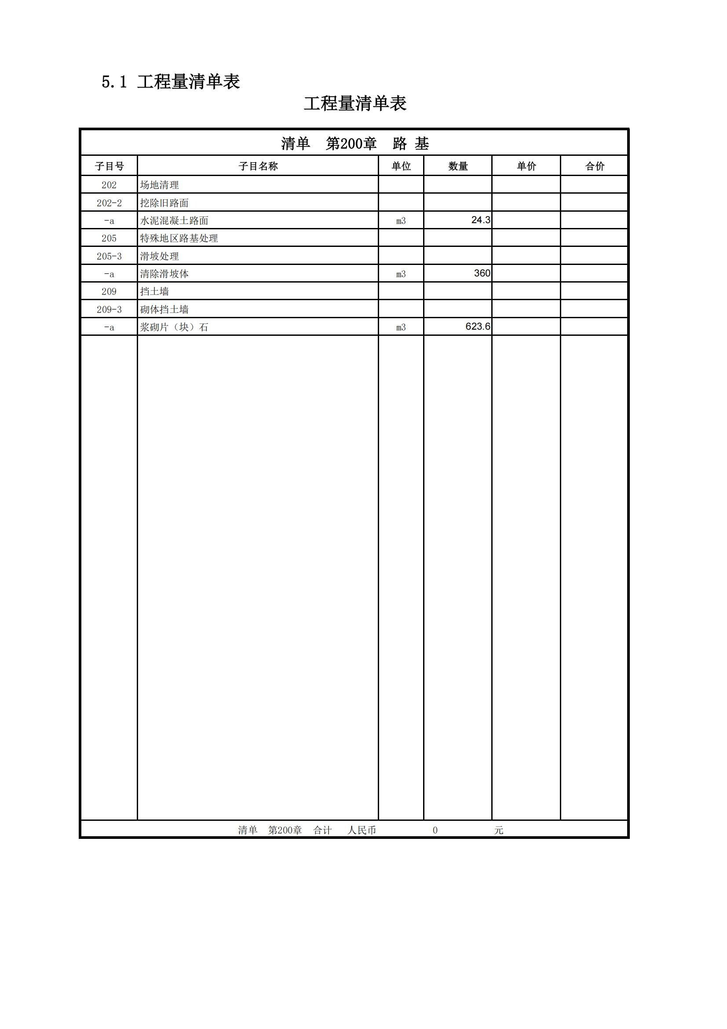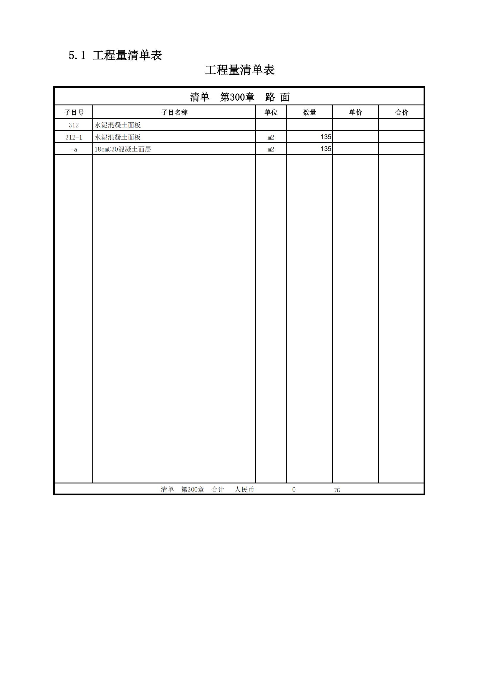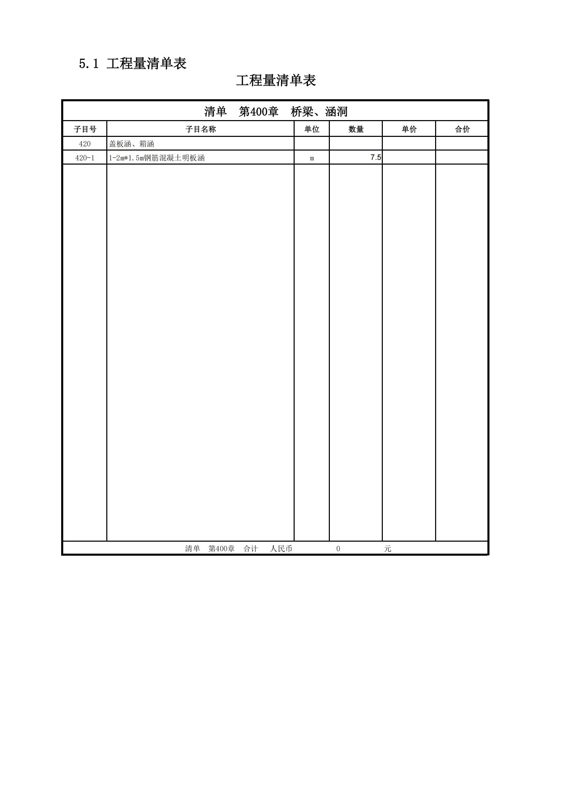

**六、工程材料：**

本工程材料均选用国优产品，同时在响应文件中必须明确所有材料的价格。本工程材料品牌或价格参考市场价，投标单位自主报价。

工程材料在工程实施过程中，由采购人认质。凡在工程实施过程因设计变更引起的施工费用，由发包方和承包方共同签字确认变更后协商解决。

**七、材料供应与验收**

1、承包方供应的材料应按合同规定按时、按质、按量供应，必须附有产品合格证或质量检验证书才能用于工程。发包方采用抽检办法责成承包方分批次进行检测，费用由承包方承担。

2、因材料质量不合格所造成的损失（包括仓库保管费）由材料采购方负责。

3、根据工程需要，经发包人代表签证，承包方可使用代用材料。因发包方原因使用时，由发包方承担增加的经济支出，因承包方原因使用时，由承包方承担增加的费用。

4、因材料供应不及时造成停工待料时，其停、窝工损失由供货责任方承担。

**八、工程质量、技术要求**

1、本工程质量等级要求合格。

2、承包方必须按照招标要求及国家现行有关施工验收规范组织施工，建立健全质量保证体系，做到安全生产及文明施工，工程竣工验收质量达不到采购人要求的合格标准，发包方有权罚没相应的合同金额。

3、本工程所需施工材料、设备均由承包方负责供应，必须满足设计要求和国家有关标准，并应具有合格证等质量证明资料，经发包方人员认定后方可使用。

4、各工序应严格按施工组织设计进行质量控制，每道工序完工后，应进行检查，电力工程专业工种之间应及时进行交接检验，并形成记录。未经检查验收不得进行下一道工序。

5、工程完工后，承包方应在组织有关人员进行自行检验评定后，向发包人提交工程验收报告及相关施工资料。

**6、质保期：免费质保一年；接到报修电话后一周内完成修复工作；**保修期依据国务院的《建设工程质量管理条例》第四十条规定，在保修范围和保修期限内发生质量问题的，施工单位应当履行保修义务，并对造成的损失承担赔偿责任；保修期过后，如出现质量问题，亦应积极协助解决。

7、服务承诺：要求具有完善的保修服务体系，高效的工作作风，高水平的技术维修人员。

**九、工程施工配合要求**

1、发包方责任：

1-1 负责工程的总体协调和管理；

1-2 确认承包人的总体方案和施工方案；

1-3 审查承包人的施工人员并办理出入证；

1-4 协助承包人协调水、电及临时设施等相关事宜，为施工创造条件。

1-5 组织对施工材料及总体工程进行验收。

2、承包方责任：

2-1 负责工程施工组织设计，并经发包方确认；

2-2 按照响应文件中确定的施工进度计划和工程方案进行施工，确保按期完工，工程计划及进度调整必须征得发包人同意。

2-3 服从发包方的管理，施工人员必须经发包方审定，遵守发包方的有关规定，服从管理，文明施工。

2-4 负责施工区域内的安全、保卫及消防工作。

2-5 负责交工前的产品保护工作。

2-6 做好安排，合理调度人员，保证连续施工，确保按期完工。

2-7 施工期间水、电等相关事宜的协调及费用由中标单位承担。

**十、质量验收标准：按国家及相关地方政策规范执行。**

**第四部分 商务要求**

**一、工期：60个日历日**。

**二、工程质保期：一**年。

**三、工程质量：合格。**

**四、技术标准规范**

1.本项目的施工必须符合国家有关工程建设标准强制性条文和建设部关于施工方面现行标准、规范、规程和办法等。

2.施工单位在施工过程中使用或参考上述标准、规范以外的技术标准、规范时，应征得业主或业主指定的代表人的同意。

3.施工单位在施工中必须使用中华人民共和国《工程建设标准强制性条文》规定的标准、规范。

4.建设成果必须通过建设行政主管部门的组织验收。

**五、服务质量要求**

1.严格按照国家现行标准、规范要求进行建设施工；

2.建设施工要体现实用性、景观性、高质量、高标准的环保理念。

3.在满足基本必要的建设施工时间内，施工进度应满足采购人提出的要求。

4.无条件协助采购人解决各种与建设施工有关的问题。

**六、关于合同款项的事宜**

**1、报价要求：**投标总价必须是完成该项目的一切费用总和，包括投标费、材料费、劳务工资、保险费、施工费、大型机械费用、国家规定的各项税费等。

2、本项目中如有涉及水、电、气设备安装及调试、室外高空作业等项目的，投标公司应在标书中承诺安排具有国家认可资质的操作人员（资质证书仍在有效期内）实施，否则由此造成的后果由公司负责。

**3、工程款的支付**

合同约定

**4、结算方式：**

由采购方负责与成交单位结算。在付款前，必须开具全额发票给采购单位。

**第五部分 合同主要条款**

**（仅供参考，以最终签订的合同为准）**

**旬阳市大中型水库移民后期扶持项目**

**工程施工合同**

**编号：**号

**发包人：旬阳市库区移民工作站（以下简称甲方)**

**承包人：(以下简称乙方)**

依照《中华人民共和国合同法》、《中华人民共和国建筑法》 及《旬阳县政府采购管理办法（暂行）》之规定，遵循平等、自愿、公平和诚实守信的原则，甲乙双方就本工程施工事项协商一致，订立本合同，共同遵照执行。

**一、工程项目概况**

1、工程名称：

2、工程地点：

3、工程任务：完成该项目全部设计工程建设内容（详见工程设计文件和投标文件）。

4、承包方式：包工包料、包质量、包工期、包安全、包文明施工及验收通过。

5、合同价款：

**二、 技术要求**

按甲方提供的设计文件和相关同类工程施工技术标准施工、并承担任何质量缺陷保修责任。

**三、施工及质量要求**

满足现行的国家质量验收规范和安全文明施工规范标准，一次性验收合格率达到95%以上。

**四、 双方权利和义务**

1、甲方的权利和义务

　 甲方委派工程监理，履行工程质量、进度、投资控制等工程监理职责，并委派业主代表： ，主要职责是：参与施工进度、工程质量、安全及工程量确认等管理，工程竣工验收以及保修阶段的相关工作。

2、甲方主要工作：负责协调工程施工的外部环境，及时调处各类矛盾、纠纷，确保工程顺利施工。

3、乙方的权利和义务

项目负责人姓名： ，项目负责人代表乙方就此工程项目全权对甲方负责；服从监理和业主代表的管理。

4、乙方主要工作：负责本工程施工建设范围内的施工建设工作。乙方应按有关规定严格实施安全防护措施，承担由于自身安全措施不当造成事故的责任和因此而发生的费用;做好现场设备、材料的保管工作。做好现场施工记录及工程施工档案资料整理，配合甲方进行质量检查。

**五、履约保证金提交和退还约定。**履约保证金提交规定：由于工程较小，不提交履约保证金。

**六、违约责任。**

1、正常施工期间，甲方要核查项目部主要组成人员是否在施工现场，经查实项目部主要组成人员不在施工现场的，视为违约进行处罚。上述情形发生一次，按中标价的2%收取违约金，发生两次，按中标价的10%收取违约金，发生三次，终止合同。

2、乙方不得向他人转让或者违法分包本标段项目，不得将标段内项目肢解后分别向他人转让或者违法分包，有此情形发生，一经查实，取消县境内二年同类项目投标资格。

3、本工程施工工期60日历天，从 年 月 日— 年 月 日止。除人力不可抗拒的自然灾害外，乙方误期按300元/天承担违约责任，误期超过30天，合同终止。

**七、工程价款及支付约定**

1、本工程合同总额 。

施工过程中，根据现场实际和工程需要，项目子目可以适当调整变更，但需经项目所在镇、村、甲方、工程监理和设计单位同意并完善签认手续，调整变更后工程投资不得超出该项目概算的建安投资。

1. 工程开工后5个工作日，乙方根据需要可以向甲方申请预付合同总额的30%为该工程预付款。
2. 施工设计和本合同规定的工程任务必须完成且工程量签证。当签证的实际完成工程量大于设计概算工程量时，不调整合同总价，当签证的实际完成工程量小于设计概算工程量时按照中标单价据实结算。

4、工程竣工后，乙方自检合格，报甲方竣工验收合格，报账手续齐全，扣除预付款并预留工程质量保证金（工程结算总价的3%）后，支付其余工程款。质保期一年，质保期满后经甲方再验无质量缺陷后，支付质保金。

**八、安全文明施工**

　 乙方应按建设总承包单位工程施工现场管理规定及甲方统一管理制度的规定，精心组织、文明安全施工;甲方对乙方任何违反现场管理制度的行为均有权予以制止，直至罚款和解除合同。

　　乙方在施工过程中发生的一切安全事故、质量事故均自行负责并承担相应的经济责任、法律责任及相应的经济赔偿。

**九、竣工验收及移交**

项目建设完成后，乙方编制决算报告并报甲方审核，同时乙方组织自验，自验合格后，申请甲方初验，初验合格后，按照水库移民后期扶持项目管理权限，报请终验。终验前甲方委托审计部门进行项目单项审计，项目终验合格后，甲方填写项目移交清单，将项目移交给所在地镇政府运行并管护。

**十、本合同一式四份，甲、乙双方各执一份，两份分别送旬阳市政府采购中心和采购管理股备案。**

**十一、本合同双方签字盖章后生效。**

甲 方： 乙 方：

法定代表人 ： 法定代表人：

或委托代理人： 或委托代理人：

开户行： 开户行：

账 号： 账号：

签订时间： 年 月 日

**第六部分 磋商响应文件格式**

**项目编号：SXTH2025050**

**旬阳市段家河镇李家庄村人居环境整治项目**

**竞争性磋商响应文件**

**供 应 商（盖公章）：**

**法定代表人（签字或盖章）：**

**时 间：**

**一、磋商响应函**

陕西途恒工程管理服务有限公司：

根据贵方为 （采购项目名称）（项目编号）招标采购的竞争性磋商公告， （姓名、职务）经正式授权并代表投标人 （投标人名称、地址），提交磋商响应文件正本一份、副本一份。

在此，盖章代表宣布同意如下：

1、所附报价表中规定的应提交和交付的总报价为大写： ，（小写： 元）。

2、我们将按磋商文件的规定履行合同责任和义务。

3、我们已详细审查全部磋商文件。我们完全理解并同意放弃对这方面有不明及误解的权力。

4、本磋商有效期为自磋商之日起90个日历日（成交单位的响应文件有效期延长为与合同有效期一致）。

5、我们完全理解并同意贵方在磋商文件中的有关拒绝磋商的条款。

6、我们同意提供按照贵方可能要求的与其磋商有关的一切数据或资料，完全理解贵方不一定接受最低磋商报价的响应文件或收到的任何响应文件。

7、若我方获得成交，我方保证按有关规定向贵方支付成交服务费。

8、我们完全理解并完全响应贵方在磋商文件中的有关合同条款的内容及要求。

9、与本磋商有关的一切正式往来信函请寄：

投标人名称（公章）：

法定代表人(法定代表人私章)：

详 细 地 址：

邮 政 编 码：

电 话：

传 真：

电 子 邮 件 地 址：

开 户 银 行：

帐 号：

年 月 日

**二、第一次磋商报价**

**（一）报 价 表**

项目名称：

项目编号：

|  |  |  |  |
| --- | --- | --- | --- |
| 投标人名称 | 投标总报价（元） | 工期 | 工程质量 |
|  | 大写：  小写： |  |  |

**注：报价精确到小数点后两位。**

投标人 ：（投标人公章）

法定代表人： (法定代表人私章)

日期： 年 月 日

**（二）已标价工程量清单**

投标人应按照第三部分施工内容及要求中“工程量清单”的要求及工程量清单各项表格逐页填报工程量清单，并完全响应工程量清单说明、投标报价说明、其他说明。

**注：1.如果按单价计算的结果与总价不一致，以单价为准修正总价。**

**2.如果不提供详细分项报价将视为没有实质性响应竞争性磋商文件。**

**3.报价精确到小数点后两位。**

投标人 ：（投标人公章）

法定代表人： (法定代表人私章)

日 期：

**三、 法定代表人证明书及授权委托书**

**法定代表人证明书**

供应商名称：

注册地址：

成立时间： 年 月 日

经营期限：

姓名： 性别： 年龄： 系 （供应商名称）的法定代表人。

特此证明！

**附：法定代表人身份证复印件**

|  |
| --- |
| **法定代表人身份证复印件（正、反面）粘贴处** |

供应商名称（盖单位章）：

法定代表人（盖章）：

日期： 年 月 日

**法定代表人授权委托书**

**（采购代理机构名称）：**

本人（姓名）系（供应商名称）的法定代表人，现委托（姓名）为我方代理人。代理人根据授权，以我方名义签署、澄清、说明、补正、递交、撤回、（项目名称）、（项目编号）磋商响应文件、签订合同和处理有关事宜，其法律后果由我方承担。

委托期限：自磋商截止之日起 日历天。

代理人无转委托权。

法定代表人盖章： 被授权人签字：

职 务： 职 务：

身 份 证 号 ： 身 份 证 号 ：

附：法定代表人、被授权人身份证复印件。（二代身份证正、反两面都需复印）

|  |  |
| --- | --- |
| 法定代表人身份证复印件（正面） | 被授权人身份证复印件（正面） |
| 法定代表人身份证复印件（反面） | 被授权人身份证复印件（反面） |

磋商响应人： （盖单位章）

日 期： 年 月 日

备注：

**1．法定代表人亲自参加投标的，无需提供该委托授权书，但须提供法定代表人本人身份证（正反面）复印件。**

**2．授权书内容填写要明确，文字要工整清楚，涂改无效。**

**四** **、 供应商资格证明文件**

**供应商基本情况表**

|  |  |  |  |  |  |  |  |
| --- | --- | --- | --- | --- | --- | --- | --- |
| 供应商名称 |  | | | | | | |
| 注册地址 |  | | | | | | |
| 联系方式 | 联系人 |  | | | 邮政编码 |  | |
| 传真 |  | | | 电话 |  | |
| 法定代表人 | 姓名 |  | 技术职称 | |  | 电话 |  |
| 技术负责人 | 姓名 |  | 技术职称 | |  | 电话 |  |
| 成立时间 |  | | 员工总人数： | | | | |
| 企业资质等级 |  | | 其中 | 项目经理 | |  | |
| 营业执照号 |  | | 高级职称人员 | |  | |
| 注册资金 |  | | 中级职称人员 | |  | |
| 开户银行 |  | | 初级职称人员 | |  | |
| 账号 |  | | 技工 | |  | |
| 经营范围 |  | | | | | | |

磋商供应商： （盖章）

法定代表人或授权代表： （签名或盖章）

日 期： 年 月 日

**磋商供应商资格证明文件主要内容：**

(1)具有独立承担民事责任的能力，提供营业执照、税务登记证、组织机构代码证或登载有统一社会信用代码的营业执照（或《事业单位法人证书》或其他合法组织登记证书、自然人只须提交身份证）；

(2)提供法定代表人授权书（附法定代表人身份证复印件）及被授权代理人身份证复印件（法定代表人直接参加只须提供法定代表人身份证复印件）；

(3)财务状况报告：具有良好的商业信誉和健全的财务会计制度（提供2024年财务审计报告或投标人开户行出具的资信证明文件加盖投标人公章）；

(4)社保和税收缴纳证明：有依法缴纳税收和社会保障资金的良好记录（提供投标人2024年8月至今任意一个月完税证明（依法免税的投标人应提供相关文件证明）、2024年8月至今任意一个月已缴纳社会保险的证明（依法不需要缴纳社会保障资金的投标人应提供相关文件证明）；

(5)具有履行合同所必需的设备和专业技术能力（提供自述材料）；

(6)参加政府采购活动前三年内，在经营活动中没有重大违法记录声明；

(7)供应商须具备国家建设行政主管部门颁发建筑工程或市政公用工程施工总承包三级（含三级）以上资质和有效的安全生产许可证；

(8)拟派项目经理须具有建筑工程或市政公用工程二级（含二级）以上注册建造师资格， 注册证、安全生产考核合格证齐全有效，且无在建工程；

(9)供应商需出具未被列入“中国执行信息公开网”（http://zxgk.court.gov.cn/）失信被执行人、“信用中国”(www.creditchina.gov.cn)重大税收违法案件当事人名单、中国政府采购网(www.ccgp.gov.cn)政府采购严重违法失信行为记录名单的书面声明。开标现场通过以上网站对各主体信用记录进行查询，以网站查询结果为准，对列入失信被执行人、重大税收违法案件当事人名单、政府采购严重违法失信行为记录名单的投标人，将拒绝其参加政府采购活动；

(10)本项目为专门面向中小企业项目，本项目采购标的对应的中小企业划分标准所属行业为：建筑业；投标人应为中型企业或小型、微型企业或监狱企业或残疾人福利性单位。投标人为中小企业的，提供《中小企业声明函》；投标人为监狱企业的，应提供监狱企业的证明文件；投标人为残疾人福利性单位的，应提供《残疾人福利性单位声明函》（监狱企业或残疾人福利性单位视同小型、微型企业）。

**附件1：**

**一、法定代表人证明书**

供应商名称：

注册地址：

成立时间： 年 月 日

经营期限：

姓名： 性别： 年龄： 系 （供应商名称）的法定代表人。

特此证明！

**附：法定代表人身份证复印件**

|  |
| --- |
| **法定代表人身份证复印件（正、反面）粘贴处** |

供应商名称（盖单位章）：

法定代表人（盖章）：

日期： 年 月 日

**附件2：**

**法定代表人授权委托书**

**（采购代理机构名称）：**

本人（姓名）系（供应商名称）的法定代表人，现委托（姓名）为我方代理人。代理人根据授权，以我方名义签署、澄清、说明、补正、递交、撤回、（项目名称）、（项目编号）磋商响应文件、签订合同和处理有关事宜，其法律后果由我方承担。

委托期限：自磋商截止之日起 日历天。

代理人无转委托权。

法定代表人盖章： 被授权人签字：

职 务： 职 务：

身 份 证 号 ： 身 份 证 号 ：

附：法定代表人、被授权人身份证复印件。（二代身份证正、反两面都需复印）

|  |  |
| --- | --- |
| 法定代表人身份证复印件（正面） | 被授权人身份证复印件（正面） |
| 法定代表人身份证复印件（反面） | 被授权人身份证复印件（反面） |

磋商响应人： （盖单位章）

日 期： 年 月 日

备注：

**1．法定代表人亲自参加投标的，无需提供该委托授权书，但须提供法定代表人本人身份证（正反面）复印件。**

**2．授权书内容填写要明确，文字要工整清楚，涂改无效。**

**附件3：**

**项目经理无在建承诺书（格式1）**

我方在此声明，我方拟派 （以下简称“本工程”）的项目经理（姓名），现阶段没有担任任何在施建设工程项目的项目经理，并在本项目中不允许中途私自更换，不得兼职。

我方保证上述信息的真实和准确。

特此承诺！

磋商单位（盖单位章）：

法定代表人或其委托代理人（签字或盖章）：

日期： 年 月 日

**附件4：**

**具备履行合同所必须的设备和专业技术能力的书面声明**

致：

作为参加贵公司组织的招标项目的磋商单位，本公司郑重申告并承诺：我公司具备履行合同所必须的设备和专业技术能力的书面声明，如有隐瞒或违反，同意接受主业及行政主管部门处理和处罚决定。

磋商单位（盖单位章）：

法定代表人或其委托代理人（签字或盖章）：

日期： 年 月 日

**附件5：**

**参加政府采购活动近3年内在经营活动中没有重大违法纪录的书面声明格式**

致：

我方_______________（磋商单位名称）郑重声明在参加本次政府采购活动前3年内的经营活动没有重大违法记录。如有不实，我方将无条件地退出本项目的采购活动，并遵照《政府采购法》有关"提供虚假材料的规定"接受处罚。

特此声明。

磋商单位（盖单位章）：

法定代表人或其委托代理人（签字或盖章）：

日期： 年 月 日

**附件6：**

**中小企业声明函（工程、服务）**

本公司（联合体）郑重声明，根据《政府采购促进中小企业发展管理办法》（财库﹝2020﹞46号）的规定，本公司（联合体）参加（单位名称）的（项目名称）采购活动，工程的施工单位全部为符合政策要求的中小企业（或者：服务全部由符合政策要求的中小企业承接）。相关企业（含联合体中的中小企业、签订分包意向协议的中小企业）的具体情况如下：

1.（标的名称），属于（采购文件中明确的所属行业）； 承建（承接）企业为（企业名称），从业人员 人，营业收入为 万元，资产总额为 万元，属于 （中型企业、小型企业、微型企业）；

2.（标的名称），属于（采购文件中明确的所属行业）；承建（承接）企业为（企业名称），从业人员 人，营业收入为 万元，资产总额为 万元，属于 （中型企业、小型企业、微型企业）；

……

以上企业，不属于大企业的分支机构，不存在控股股东为大企业的情形，也不存在与大企业的负责人为同一人的情形。

本企业对上述声明内容的真实性负责。如有虚假，将依法承担相应责任。

企业名称（盖章）：

日 期：

注：从业人员、营业收入、资产总额填报上一年度数据，无上一年度数据的新成立企业可不填报。

**残疾人福利性单位声明函（格式）**

本单位郑重声明，根据《财政部 民政部 中国残疾人联合会关于促进残疾人就业政府采购政策的通知》（财库〔2017〕141号）的规定，本单位为符合条件的残疾人福利性单位，且本单位参加 （项目编号： ）采购活动提供本单位制造的货物（由本单位承担工程/提供服务），或者提供其他残疾人福利性单位制造的货物（不包括使用非残疾人福利性单位注册商标的货物）。

本单位对上述声明的真实性负责。如有虚假，将依法承担相应责任。

磋商单位：（加盖鲜章）

法定代表人或被授权人：（签字或盖章）

日　期：　年　月　日

**非联合体声明（格式）**

致：陕西途恒工程管理服务有限公司

我公司作为本次磋商项目的投标人，根据磋商文件要求，现郑重声明如下：

我公司参加本次磋商项目为非联合体。

本公司对上述承诺的内容事项真实性负责。如经查实上述承诺的内容事项存在虚假，我公司愿意接受以提供虚假材料谋取成交的法律责任。

特此声明！

声明人（盖投标人公章）：

法定代表人或被授权人（签字或盖章）：

年 月 日

**五、 施工方案**

1．施工方案。编制顺序（根据磋商文件评审标准编制）

2．类似项目业绩

附表1:

本项目拟投入人员汇总表

| 序号 | 姓 名 | 性别 | 年龄 | 拟担任的职务 | 职称 | 备注 |
| --- | --- | --- | --- | --- | --- | --- |
|  |  |  |  |  |  |  |
|  |  |  |  |  |  |  |
|  |  |  |  |  |  |  |
|  |  |  |  |  |  |  |
|  |  |  |  |  |  |  |
|  |  |  |  |  |  |  |
|  |  |  |  |  |  |  |
|  |  |  |  |  |  |  |
|  |  |  |  |  |  |  |

注：1.在填写时，如本表不适合供应商实际情况，可根据本表格式自行划表填写。

2.供应商应当在磋商文件中提供以上人员证明材料复印件（加盖单位公章）。

供应商名称（公章）:

法定代表人/被授权人（签字或盖章）：

日 期：

**第六章 工程质量及服务承诺**

工程质量及服务承诺由供应商自行编写，无具体格式。

**第七章 供应商认为有必要说明的其他问题**

7.1磋商响应人符合《政府采购法》第二十二条规定条件的承诺函

致陕西途恒工程管理服务有限公司：

本公司 （公司名称）参加 （项目名称）的磋商活动，现承诺：

我公司满足政府采购法第二十二条关于供应商的资格要求：

（一）具有独立承担民事责任的能力；

（二）具有良好的商业信誉和健全的财务会计制度；

（三）具有履行合同所必需的设备和专业技术能力；

（四）有依法缴纳税收的良好记录；

（五）参加政府采购活动前三年内，在经营活动中没有重大违法记录；

（六）法律、行政法规规定的其他条件。

同时也满足本项目法律法规规章规定关于供应商的其他资格性条件，未参与本竞争性磋商前期咨询论证，不属于禁止参加磋商的供应商。

如违反以上承诺，本公司愿承担一切法律责任。

供应商名称：（全称及公章）

法定代表人或委托代理人（签字）：

磋商日期：

7.2 供应商认为有必要提供的其他证明文件

**八、 供应商承诺书**

**陕西省政府采购供货商拒绝政府采购领域商业贿赂承诺书Ⅰ**

为响应党中央、国务院关于治理政府采购领域商业贿赂行为的号召，我公司在此庄严承诺：

1、在参与政府采购活动中遵纪守法、诚信经营、公平竞标。

2、不向政府采购人、代理机构和政府采购评审专家进行任何形式的商业贿赂以谋取交易机会。

3、不向政府代理机构和采购人提供虚假资质文件或采用虚假应标方式参与政府采购市场竞争并谋取成交。

4、不采取“围标、陪标”等商业欺诈手段获得政府采购订单。

5、不采取不正当手段诋毁、排挤其它供货商。

6、不在提供商品和服务时“偷梁换柱、以次充好”损害采购人的合法权益。

7、不与采购人、代理机构政府采购评审专家或其它供货商恶意串通，进行质疑和投诉，维护政府采购市场秩序。

8、尊重和接受政府采购监督管理部门的监督和政府代理机构招标采购要求，承担因违约行为给采购人造成的损失。

9、不发生其它有悖于政府采购公开、公平、公正和诚信原则的行为。

承诺单位：（全称及公章）

法定代表人/被授权人（签字）：

邮编：

地址：

电话：

时间： 年 月 日

**承诺书Ⅱ**

|  |  |  |
| --- | --- | --- |
| 致：陕西途恒工程管理服务有限公司 | | |
| 作为参加贵公司组织 （项目名称） 的供应商，本公司承诺：在参加本项目磋商之前不存在被依法禁止经营行为、财产被接管或冻结的情况，如有隐瞒实情，愿承担一切责任及后果。 | | |
| 供应商 | 法定代表人/被授权人 | 日期 |
| （公章） | （签字或盖章） | 年 月 日 |

**承诺书Ⅲ**

|  |  |  |
| --- | --- | --- |
| 致：陕西途恒工程管理服务有限公司 | | |
| 作为参加贵公司组织（项目名称） 的供应商，本公司郑重申告并承诺：近三年受到有关行政主管部门的行政处理、不良行为记录为 次（没有填零），如有隐瞒实情，愿承担一切责任及后果。 | | |
| 供应商 | 法定代表人/被授权人 | 日期 |
| （公章） | （签字或盖章） | 年 月 日 |

**承诺书V**

|  |  |  |
| --- | --- | --- |
| 致：陕西途恒工程管理服务有限公司 | | |
| 作为参加贵公司组织 （项目名称） 的供应商，本公司承诺：参加本次磋商提交的所有资质证明文件及业绩证明文件是真实的、有效的，如有隐瞒实情，愿承担一切责任及后果。 | | |
| 供应商 | 法定代表人/被授权人 | 日期 |
| （公章） | （签字或盖章） | 年 月 日 |

**第九章 其它证明资料**

（磋商单位认为对其有利的，或者对评分内容有利的其他资料）